*KUTSU*

*Kutsumme teidät viettämään ulkoilupäivää*

*13.5.2025 klo 11.00—*

*Vähä-Koukkujärven laavulle Evolle*

*Kalliojärventie (opastus Niemisjärvien opastetaululta.)*

*Luvassa nokipannukahvit, makkaranpaistoa, pieniä kilpailuja, lenkkeilyä ja mukavaa yhdessäoloa. Tutustutaan toisiimme ja nautitaan luonnosta!*

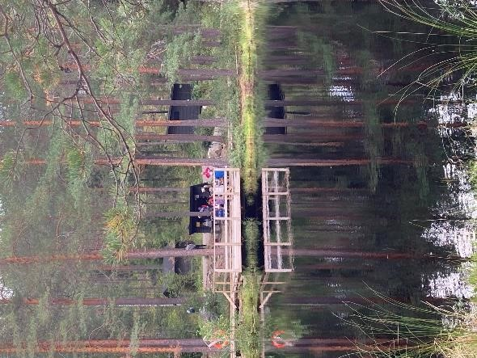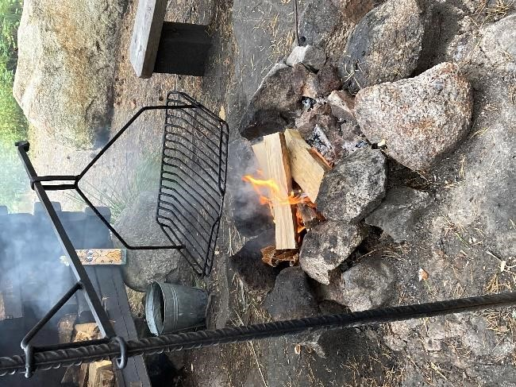

*TERVETULOA!*

**Ilmoittautuminen 30.4.2025 mennessä**

**sihteeri puh. 0504909877 sibelius.luhtala@gmail.com tai varapj. Esko Lahti puh 0405412832 esko.lahti@pp2.inet.fi**